TEHNISKĀ SPECIFIKĀCIJA Nr. TS 1201.40x v1

Rinķveida stropes
Nr. | Apraksts | Minimālā tehniskā prasība | Piedāvātās preces konkrētais tehniskais apraksts | Avots | Piezīmes
 | Vispārīgā informācija
 | Ražotājs (nosaukums, atrašanās vieta) | Norādīt informāciju
 | 1201.401 Rinķveida stropes, 1m | Tipa apzīmējums
 | 1201.402 Rinķveida stropes, 2m | Tipa apzīmējums
 | 1201.403 Rinķveida stropes, 3m 2000 kg | Tipa apzīmējums
 | 1201.404 Rinķveida stropes, 3m 3000 kg | Tipa apzīmējums
 | 1201.405 Rinķveida stropes, 4m | Tipa apzīmējums
 | Parauga piegādes laiks tehniskajai izvērtēšanai (pēc pieprasījuma), darba dienas | Norādīt vērtību
 | Standarti
 | Atbilstība standartam LVS EN 1492-4+A1:2009 Tekstilstropes. Drošums. 4.daļa: Universālās ceļamstropes no dabisko un mākslīgo šķiedru trosēm | Atbilst
 | Atbilstība Eiropas regulai CE 98/37/EC | Atbilst
 | Dokumentācija
 | Ir iesniegts preces attēls, kurš atbilst sekojošām prasībām:  - ".jpg" vai “.jpeg” formātā  - izšķiršanas spēja ne mazāka par 2Mpix  - ir iespēja redzēt visu produktu un izlasīt visus uzrakstus uz tā  - attēls nav papildināts ar reklāmu | Atbilst
 | Oriģinālā lietošanas instrukcija sekojošās valodās | LV vai EN
 | Tipa apstiprinājuma sertifikāts | Atbilst
 | Atbilstības deklarācija ar saitē iešūtu identifikācijas zīmi | Atbilst
 | Vides nosacījumi
 | Minimālā darba temperatūra (atbilstoši p.12.dokumentācijai) | ≤ -25°C
 | Maksimālā darba temperatūra (atbilstoši p.12.dokumentācijai) | ≥ +30°C
 | Tehniskā informācija stropēm
 | Tips (atbilstoši p.2.prasībām) | Rinķveida stropes ar aizsargapvalku.Paredzētas kravas celšanai
 | Tips (atbilstoši p.3.prasībām) | Rinķveida stropes ar aizsargapvalku.Paredzētas kravas celšanai
 | Tips (atbilstoši p.4.prasībām) | Rinķveida stropes ar aizsargapvalku.Paredzētas kravas celšanai
 | Tips (atbilstoši p.5.prasībām) | Rinķveida stropes ar aizsargapvalku.Paredzētas kravas celšanai
 | Tips (atbilstoši p.6.prasībām) | Rinķveida stropes ar aizsargapvalku.Paredzētas kravas celšanai
 | Materiāls | Mākslīgā škiedra
 | Garums (atbilstoši p.2.prasībām) | 1 m
 | Garums (atbilstoši p.3.prasībām) | 2 m
 | Garums (atbilstoši p.4.prasībām) | 3 m
 | Garums (atbilstoši p.5.prasībām) | 3 m
 | Garums (atbilstoši p.6.prasībām) | 4 m
 | Celtspēja (atbilstoši p.2.prasībām) | Taisni 1000 kg
 | Celtspēja (atbilstoši p.3.prasībām) | Taisni 2000 kg
 | Celtspēja (atbilstoši p.4.prasībām) | Taisni 2000 kg
 | Celtspēja (atbilstoši p.5.prasībām) | Taisni 3000 kg
 | Celtspēja (atbilstoši p.6.prasībām) | Taisni 6000 kg

Attēlam ir informatīvs raksturs

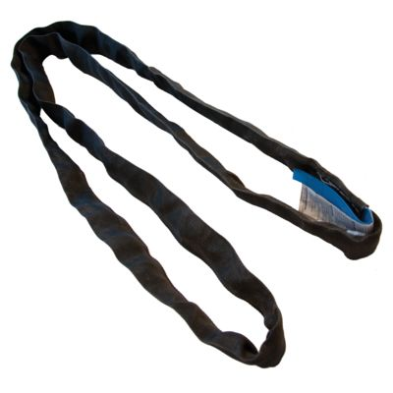

Precīzs avots, kur atspoguļota tehniskā informācija (instrukcijas nosaukums un lapaspuse)
AS “Sadales tīkls” materiālu kategorijas nosaukums un numurs
Norādīt pilnu preces tipa apzīmējumu (modeļa nosaukums)

